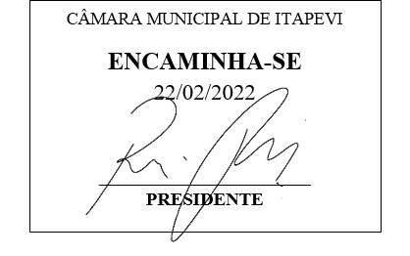
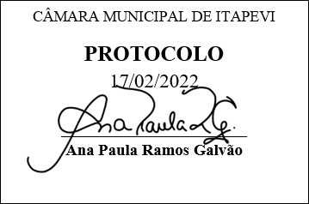
INDICAÇÃO Nº 1042 / 2022

Súmula: Solicito ao Executivo Municipal informações sobre a possibilidade de realização da parceria com a rede de supermercados e atacados para disponibilização de carrinhos adaptados para pets acompanharem os donos durante suas compras.

INDICO à Mesa, depois de ouvido o douto plenário na forma regimental vigente, que seja oficiado ao Excelentíssimo Senhor Igor Soares Prefeito do Município de Itapevi, junto a Secretaria de Meio Ambiente e Defesa Animal solicitando informações sobre a possibilidade de realização da parceria com a rede de supermercados e atacados para disponibilização de carrinhos adaptados para pets acompanharem os donos durante suas compras.

Justificativa

Senhor Presidente;
Senhoras Vereadoras;
Senhores Vereadores;

Nos baseamos no exemplo de um supermercado localizado em Passo de Torres, Santa Catarina. O Supermercado Baggio aderiu a uma nova forma dos tutores levarem seus pets para fazer compras.
A ideia foi criar uma casinha para os animais junto ao carrinho de compras. Assim, enquanto seus donos estão comprando os alimentos que precisam, o animal pode ficar quietinho lá dentro sem incomodar ou atrapalhar alguém. (Segue fotos em anexo)
Consideramos esta iniciativa exemplar, haja vista que muitos animais ficam sozinhos em casa durante o período de compra de seus tutores, quando não, são deixados dentro do carro no estacionamento em sua espera, estando sujeitos a altas temperaturas e desidratação no interior do veículo.
Haja vista a relevância da ação, proponho que a medida seja implantada na nossa cidade.
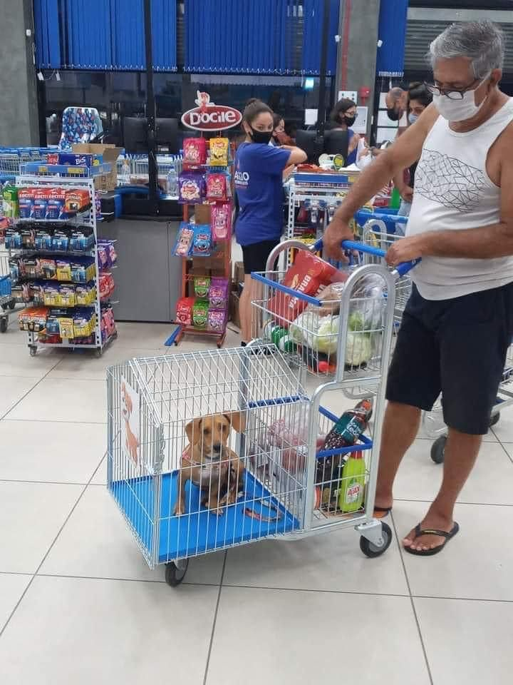


Sala das Sessões Benvindo Moreira Nery, 15 de fevereiro de 2022.

Vereador Thiaguinho Silva
Vice-Presidente
Líder do governo

